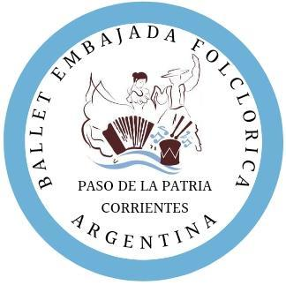
Paso de la Patria, 26 de diciembre de 2025
Al
Secretario de Turismo
Sr. Alfredo Blanco
Municipalidad de Paso de la Patria
S / D
De nuestra mayor consideración:
Por medio de la presente nos dirigimos a usted con el fin de hacerle llegar el proyecto del Encuentro Latinoamericano del Canto y las Danzas Folclóricas, evento cultural que reúne a delegaciones artísticas de distintas provincias y países, promoviendo el intercambio cultural y el fortalecimiento de nuestras tradiciones.
El objetivo de este envío es establecer formalmente la fecha del encuentro dentro del calendario turístico de la localidad, a fin de facilitar su correspondiente promoción y difusión. Cabe destacar que para dicho evento se realiza una extensa campaña de promoción en todo el territorio argentino, lo cual resulta fundamental para la correcta planificación y difusión del mismo.
La inclusión de este encuentro en el calendario oficial permitirá potenciar su alcance promocional, contribuyendo al desarrollo cultural y turístico de Paso de la Patria, y generando un impacto positivo tanto en la comunidad local como en los visitantes.
Sin otro particular, y quedando a disposición para ampliar la información que considere necesaria, saludamos a usted muy atentamente.
Atentamente,
CONTACTOS:
Móvil: +54 9 379 4771606 / +54 9 379 4676554
Email: aangelesber@hotmail.com
Facebook: Encuentro latinoamerciano del canto y las danzas folclóricas.
Organizadores del Encuentro Latinoamericano:
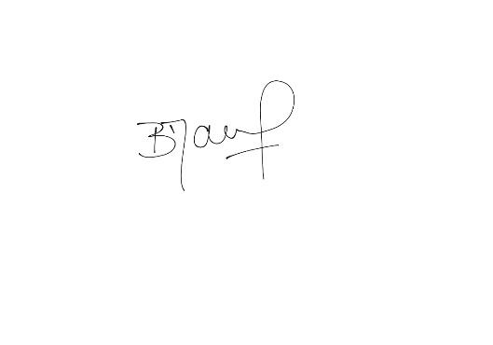
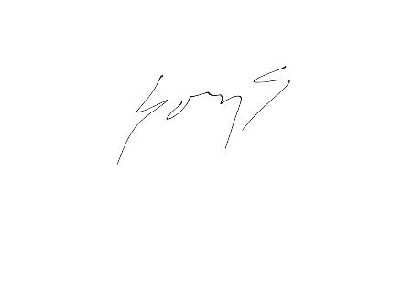


Tec. Pedro Oscar Bernachea Prof. Mirtha Torres Lic. Angeles Bernachea Torres

Nombre del Evento:
19º Encuentro Latinoamericano del Canto y las Danzas Folclóricas
Lema:
"Argentina le canta y baila a Latinoamérica"
Organizadores:
Ballet Folclórico Embajada Folklórica Argentina y Las 3 Marías Eventos
Dirección General:
Prof. Mirtha Torres
Tec. Pedro Oscar Bernachea
Lic. María de los Ángeles Bernachea
Fecha y lugar de realización:
9, 10, 11, 12 de octubre de 2026
Anfiteatro Pinin Palma – Paso de la Patria, Buenos Aires, Argentina
Participantes (estimados: 600 personas):
Delegaciones artísticas y ballets folclóricos de distintas provincias argentinas y paises latinoamericanos.

Programa de Actividades – 19º Encuentro Latinoamericano del Canto y las Danzas Folclóricas

Jueves 9 de octubre.
10:00hs: recepción de las delegaciones.
Jornada libre para disfrutar de las playas.
19:30hs inicio de la primera noche de festival folclórico en el Anfiteatro Pinin Palma con entradas libres y gratuitas.
Expo- Encuentro Latino Americano: paseos de artesanos y gastronomía.
00:30hs Cierre del festival seguido de Peña folclórica en el mismo lugar.

Viernes 10 de octubre.
* 11:00hs Talleres de danzas en el polideportivo municipal.
* 13:00hs Almuerzo de todas las delegaciones en el polideportivo municipal.
20:00hs inicio de la primera noche de festival folclórico en el Anfiteatro Pinin Palma con entradas libres y gratuitas.
Expo- Encuentro Latino Americano: paseos de artesanos y gastronomía.
00:30hs Cierre del festival seguido de Peña folclórica en el mismo lugar.

Sábado 11 de octubre:
Mañana libres para paseos y disfrutar de las playas.
18:00hs Concentración de todas las delegaciones en la Plaza Federico Leloir para sesiones de fotos y luego desfile hasta el anfiteatro Pinin Palma.
19:30hs Acto inaugural.
20:00hs Inicio de la segunda noche de festival.
01:00hs Cierre musical y peña en el mismo lugar.

Domingo 12 de octubre:
* Mañana libres para paseos y disfrutar de las playas.
* 19:00hs: Inicio de la tercera y última noche de festival folclórico.
* 00:30hs Cierre del festival folclórico.

Formato de Participación:
Cada delegación podrá actuar en 2 de las 4 noches del festival, representando a través de la danza y la música la identidad de su región, provincia o país

Inicio del Evento:
Delegaciones latinoamericanas arribarán a la ciudad 1 o 2 días antes del inicio del festival con alojamiento y comidas provistos
Delegaciones del interior de Argentina llegarán el día del inicio del festival con alojamiento asegurado
Reconocimientos:
Certificados de participación para todas las delegaciones y cantantes
Reconocimientos especiales para gobiernos, municipios, empresas y personas que han apoyado el evento

Confirmación de Participación:
Notificación a los organizadores con 60 días de antelación
Cupos limitados, priorizando 2 espacios para danza y 1 para canto por provincia

Fundamentos del Proyecto
La Villa Turística de Paso de la Patria, en la provincia de Corrientes, se distingue por su riqueza natural, su identidad cultural y su adecuada infraestructura turística, lo que la convierte en un escenario propicio para la realización de eventos de relevancia regional, nacional e internacional. En este contexto, el 19° Encuentro Latinoamericano del Canto y las Danzas Folclóricas se proyecta como una propuesta cultural integral que continúa consolidando una trayectoria de encuentros exitosos desarrollados tanto en Paso de la Patria como en otras ciudades del país.
Este proyecto nace con la finalidad de fortalecer y preservar las expresiones del canto y las danzas folclóricas, promoviendo un espacio de encuentro, aprendizaje e intercambio cultural entre delegaciones provenientes de distintas provincias argentinas y países de Latinoamérica. La iniciativa busca no solo revalorizar nuestras tradiciones artísticas, sino también contribuir a la difusión de la historia, la identidad y el patrimonio cultural que nos une como pueblos hermanos.
El Encuentro se concibe como una experiencia educativa, artística y turística, donde se fomenta la participación activa de bailarines, cantantes, docentes y referentes culturales, brindándoles un ámbito de proyección y reconocimiento. A su vez, se destaca el valor de Paso de la Patria como destino turístico, permitiendo a los visitantes conocer y disfrutar de sus paisajes naturales, su hospitalidad y su oferta de servicios, fortaleciendo así el desarrollo económico y social de la comunidad local.
La organización del evento contempla una atención integral y personalizada para cada delegación participante, desde su arribo hasta su despedida, a través de un equipo de coordinadores especialmente designado. Asimismo, se prevé la articulación con organismos oficiales, instituciones locales, comerciantes y prestadores de servicios, cuyo acompañamiento resulta fundamental para garantizar el alojamiento y el correcto desarrollo de las actividades programadas.
El 19° Encuentro Latinoamericano del Canto y las Danzas Folclóricas tiene como objetivo convocar a un importante número de participantes y acompañantes, generando un impacto positivo en el sector turístico, especialmente fuera de los picos de temporada alta, y beneficiando de manera directa e indirecta a toda la localidad.
La experiencia acumulada en ediciones anteriores respalda la relevancia de este evento, destacándose especialmente la convocatoria lograda en Paso de la Patria, donde se registró la participación de más de mil personas entre artistas y acompañantes, consolidando al Encuentro como un referente cultural de alcance latinoamericano.

Objetivos del Encuentro:
- Crear y sostener un espacio de expresión artística para el canto y las danzas folclóricas, bajo el lema “Argentina le canta y baila a Latinoamérica”.
- Impulsar el turismo cultural como herramienta de desarrollo local y regional.
- Favorecer la integración y el intercambio cultural entre los pueblos de Argentina y Latinoamérica.
- Promover la inclusión del Encuentro Latinoamericano del Canto y las Danzas Folclóricas en los calendarios culturales y turísticos a nivel local, provincial y nacional.
Resulta especialmente significativo observar cómo numerosas delegaciones que participan por primera vez eligen regresar en ediciones posteriores, fortaleciendo los lazos construidos y reafirmando el valor cultural y humano de este Encuentro. En este sentido, el evento se consolida como uno de los más importantes del continente en su género, compartiendo protagonismo con destacados festivales folclóricos de Latinoamérica.
Finalmente, expresamos nuestro sincero agradecimiento a todas las instituciones, organismos y personas que, año tras año, acompañan y apoyan este proyecto cultural, en nombre de la familia Bernachea Torres, el Encuentro Latinoamericano del Canto y las Danzas Folclóricas, el Centro Cultural y el Ballet Embajada Folklórica Argentina, cuyo compromiso y vocación hacen posible la continuidad y el crecimiento de este valioso espacio de encuentro cultural.

